Académie d'AMIENS Baccalauréat ES - Session 2015 | Epreuve orale de Sciences économiques et sociales (Enseignement de spécialité « ECONOMIE APPROFONDIE » : coefficient 9) | N° du sujet : 15c9-131.1
Durée de la préparation : 30 minutes | Le candidat s’appuiera sur les 2 documents pour répondre à la question principale.  Les questions complémentaires 2 et 3 porteront sur l’enseignement de spécialité | Durée de l'interrogation : 20 minutes
Thème de la question principale : La croissance économique est-elle compatible avec la préservation de l'environnement ?
Question principale (sur 10 points) : Vous montrerez en quoi les outils des politiques climatiques sont complémentaires.
Questions complémentaires (sur 10 points) :
1) Comparer la situation de l’Union Européenne et de la Chine concernant les émissions de CO2 (Document 1). (4 points)
2) Comment la démographie influence-t-elle l’équilibre financier du système français de protection sociale ? (3 points)
3) A quelles difficultés se heurte la mise en œuvre de la politique de la concurrence ? (3 points)

DOCUMENT 1 Emissions de de CO2 dans le monde (1990, 2000 et 2011) en tonnes par habitant

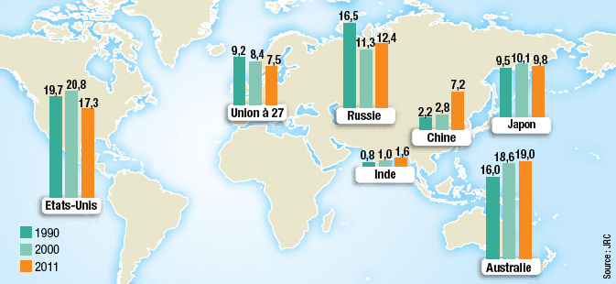
Source : Manuel Domergue, Alternatives Economiques Hors-série n° 094 - octobre 2012

DOCUMENT 2
Les scientifiques estiment que la température moyenne de la planète augmente à un rythme soutenu et que les conséquences de ce changement climatique sont graves.
Les dérèglements climatiques ne conduisent pas nécessairement à une action des pouvoirs publics. Certains scientifiques, souvent financés par l'industrie pétrolière, continuent de les contester. De plus, tous les gouvernements ne sont pas également convaincus de la nécessité d'agir. Et pour ne rien arranger, le climat est un problème mondial, si bien qu'une action purement locale apparaît dérisoire.
Néanmoins, certains pays ou ensemble de pays développés, notamment l'Union européenne, ont lancé des politiques climatiques, visant à réduire les émissions de gaz à effet de serre, dans l'espoir d'entraîner d'autres régions derrière eux et de prendre de l'avance dans un chemin auquel personne ne pourra échapper. Cette intervention publique est rendue nécessaire par le fait que le climat est un bien collectif (…). En outre, ces émissions n'engendrent pas de coûts particuliers pour ceux qui les émettent, ce qui ne les incite pas à les limiter.
Trois outils sont à la disposition des pouvoirs publics : réorienter la production et la consommation dans un sens réduisant les émissions de gaz à effet de serre ; faire payer les émetteurs de carbone en les taxant ; ou plafonner les émissions, ce qui s'accompagne généralement de la création d'un marché de quotas d'émissions.
Arnaud Parienty, Alternatives Economiques n° 325 - juin 2013

